DOBELES NOVADA GODA ZĪME

Izmērs:
40x40 mm

Materiāls / biezums:
Sudrabs / 1,6 mm

Apstrāde:
Apzeltīšana

Austa prievīte:
Garums 1300 mm

Krāsa:
Zils/ balts/ zils 2:1:2

Telpisks attēls

Goda zīmes piespraude

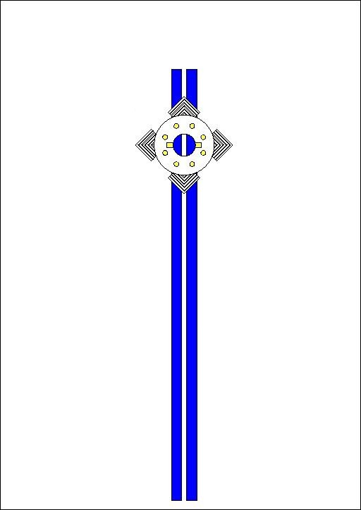
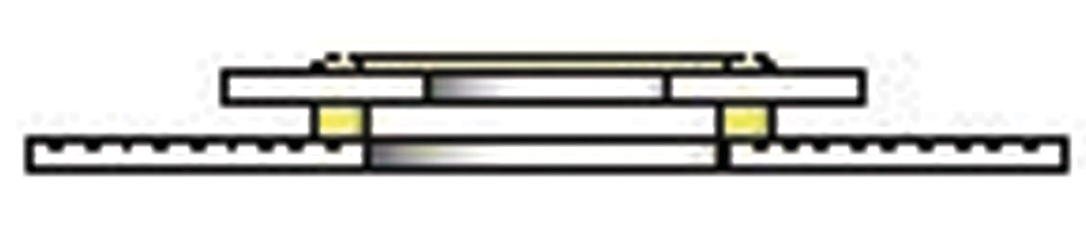
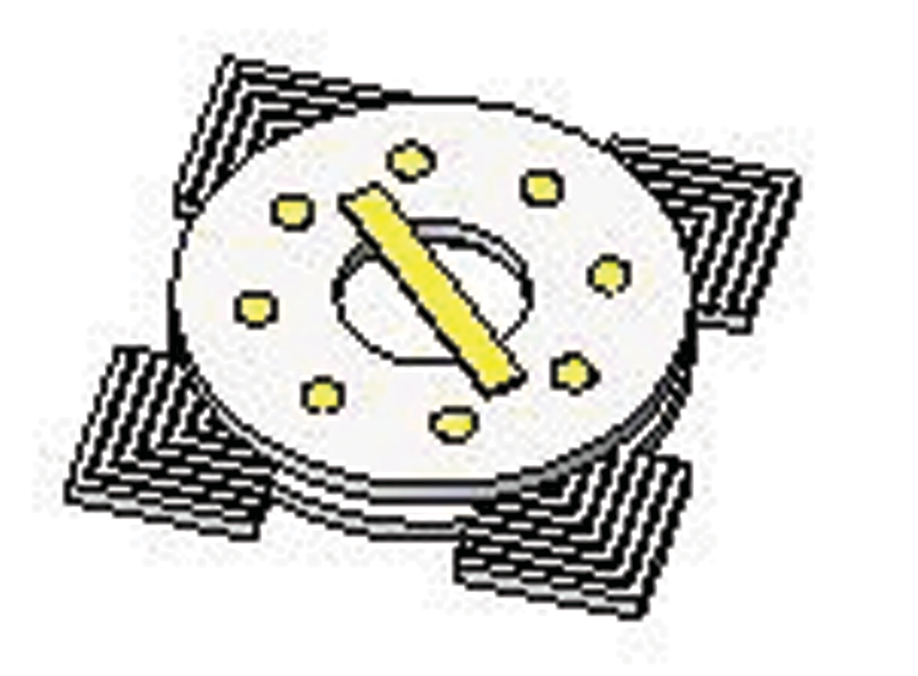
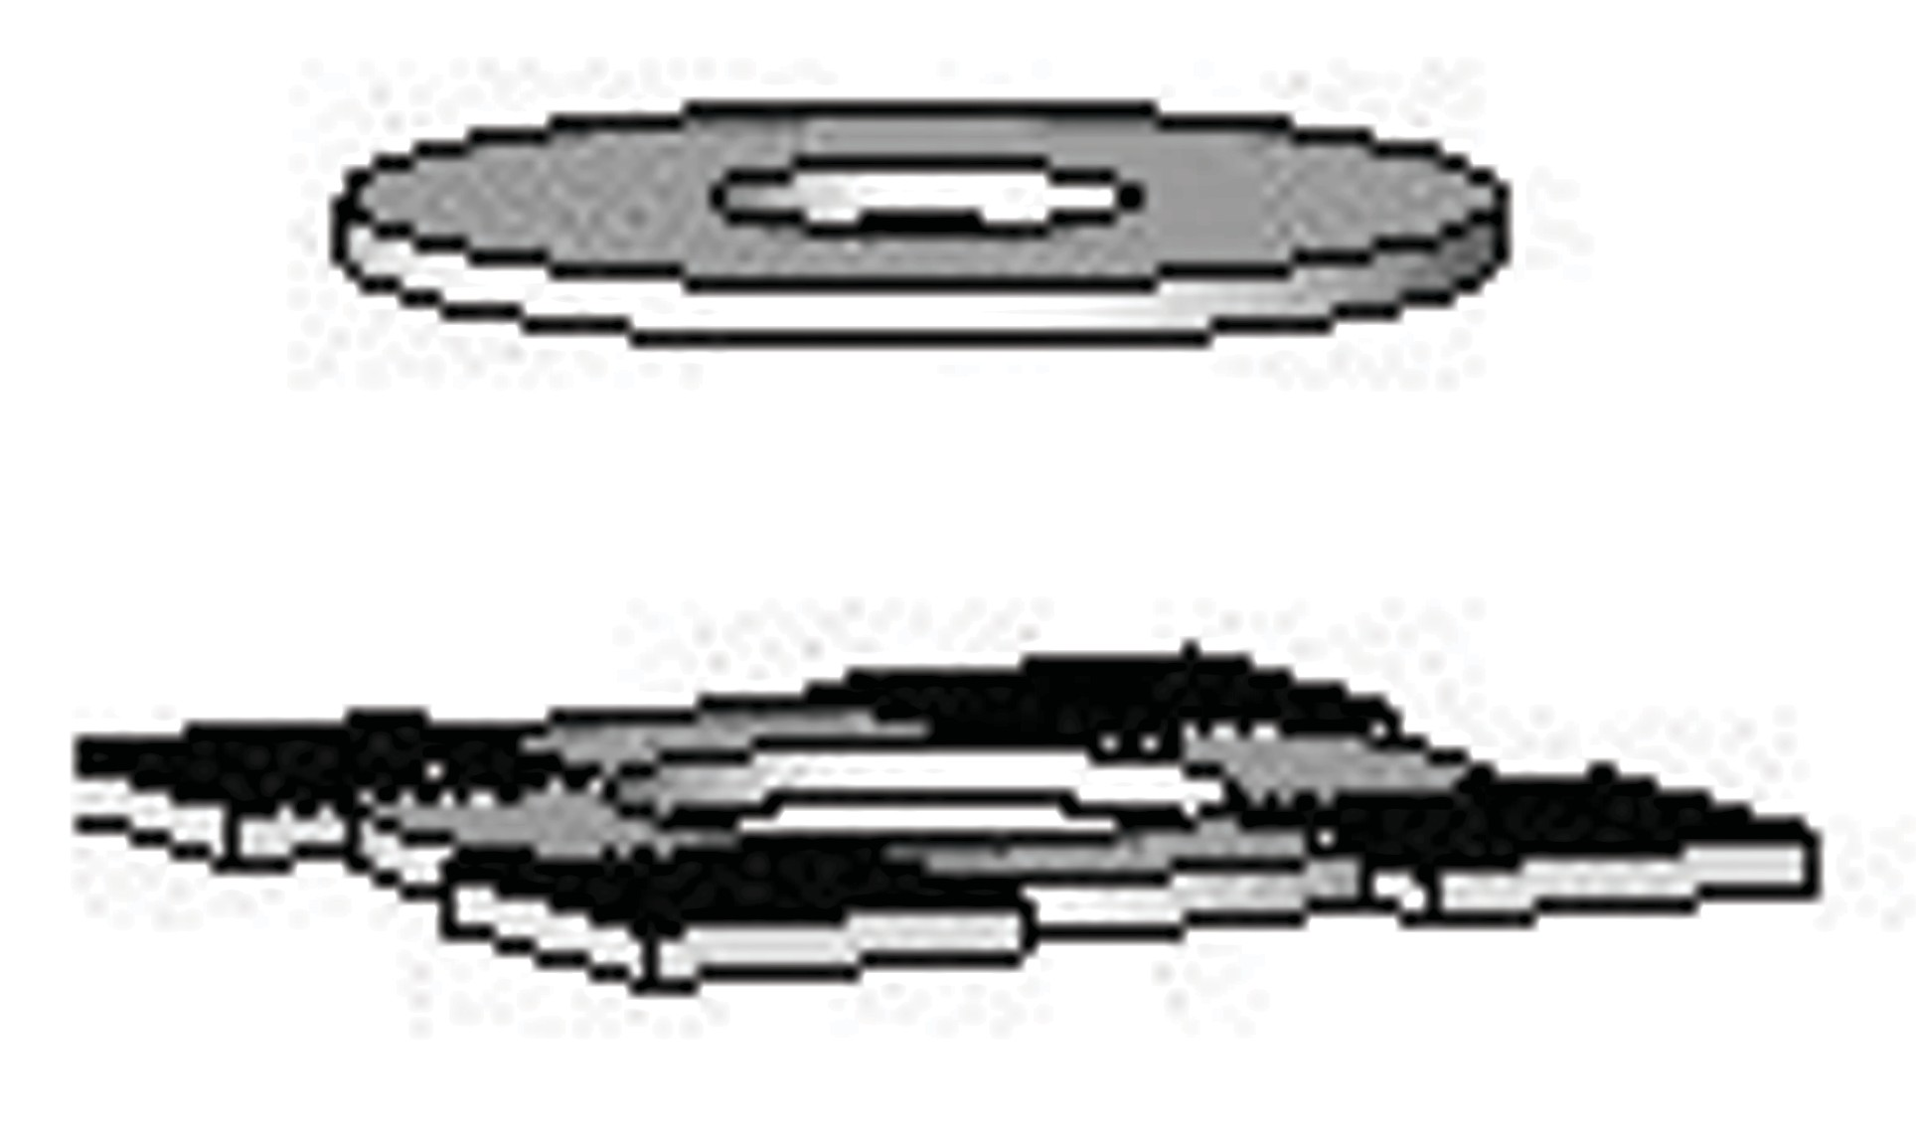
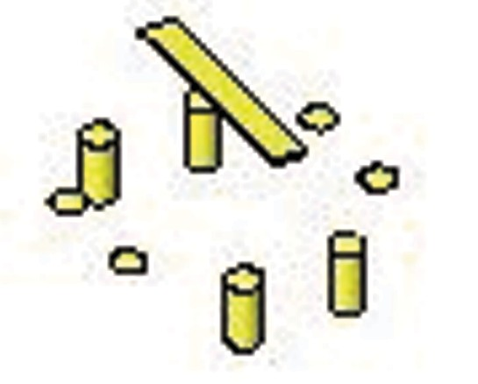


Griezums Griezums

Detaļu krāsa:
Sudrabs

Detaļu krāsa:
Apzeltīts

